**Ejercicios de los vídeos**

**LA FECHA**

**Completa las frases.** Täydennä lauseet.

1. **__________________________ quiero tener aire acondicionado en casa.**

Tänä kesänä

1. **Hoy no puedo acompañarte al fútbol. Mejor vamos ________________________.**

ensi sunnuntai

1. **__________________________ tuve que trabajar por las tardes.**

Viime kuussa

1. **Hemos quedado _____________________________ para firmar la hipoteca.**

ensi viikon tiistaina

1. **__________________________ nos acostamos tarde.**

Lauantaisin

1. **__________________________ es mi cumpleaños.**

7.1.

1. **Tengo un hueco en la agenda _____________________.**

torstaina

1. **_________________________________ conocí al amor de mi vida.**

14.10.2016

1. **Yo no tengo tanta suerte: salí de una relación _______________________.**

viime vuonna

1. **¡Estoy harto! __________________________ te va a ayudar tu padre.**

Ensi keväällä

1. 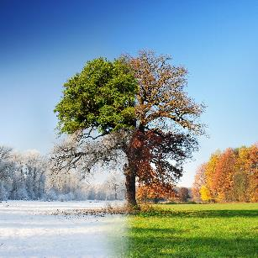**Según un estudio, ________________ todos los mares estarán cubiertos de plástico.** vuonna 2055
2. **Hoy es ______________________.**

20.3